Lietuvos Radiologų Asociacijos (LRA) radiologinės diagnostikos rekomendacijos COVID - 19 diagnostikai:
2020 03 24 (pirmoji redakcija)

I. Ar radiologinis tyrimas reikalingas? Ko tikimės?

- Radiologiniai tyrimai nenaudojami infekuotumo nustatymui, o tinka tik COVID-19 išraiškai plaučiuose įvertinti.
- Radiologiniai požymiai nėra specifiniai, jie konkrečiai COVID-19 nepatvirtins - kitos infekcijos, ypač atipinės pneumonijos, intersticinės plaučių ligos ir kt. patologija, gali pasireikšti labai panašiai.
- Būtinas klinikinis COVID - 19 įtarimas (karščiavimas, kosulys, limfopenija, CRB padidėjimas, epidemiologiniai duomenys).
- Įvertinti žinomas gretutines ligas.

II. COVID-19 radiologinė diagnostika:

1. Rentgenografija (pirmo pasirinkimo tyrimas)
  - Portatyvu ar stacionariu aparatu - minimalus kontaktas, kontroliuojama plitimo rizika, saugomi žmogiškieji, apsaugos priemonių ir laiko resursai. Gali padėti atmesti alternatyvias diagnozes.
  - Objektyvus metodas dinamikai vertinti.
  - Radiologiniai požymiai pasireiškia palaipsniui ir tiesiogiai priklauso nuo ligos simpotų pasireiškimo.
  - Būtina klinikinė informacija.

2. Kompiuterinė tomografija (KT)
  - Tyrimas atliekamas be i/v kontrastavimo
  - KT tyrimas be pakitimų plaučiuose neatmeta ankstyvos COVID-19 infekcijos galimybės.
  - Jei rentgenograma be pakitimų, o klinika būdinga.
  - Jei keistųsi gydymo taktika, kai rentgenograma abejotina, yra klinikinis COVID- 19 įtarimas.
  - Jei įtariamos komplikacijos, gretutinė/alternatyvi patologija.
  - Siuntime būtini klinikiniai duomenys ir tyrimo tikslas

III. Personalo apsauga:

- Radiologijos technologai ir radiologai (atliekantys UG tyrimą) tiesiogiai kontaktuojantys su COVID - 19 pacientais remiantis tarptautinėmis rekomendacijomis privalo būti aprūpinti:

- Vienkartinėmis pirštinėmis
- Apsauginiu skysčiui nepralaidžiu chalatu ar kombinezonu
- Respiratoriumi (FFP2/FFP3)
- Aspauginiais akiniais arba skydeliu
- Diagnostinėmis pirštinėmis

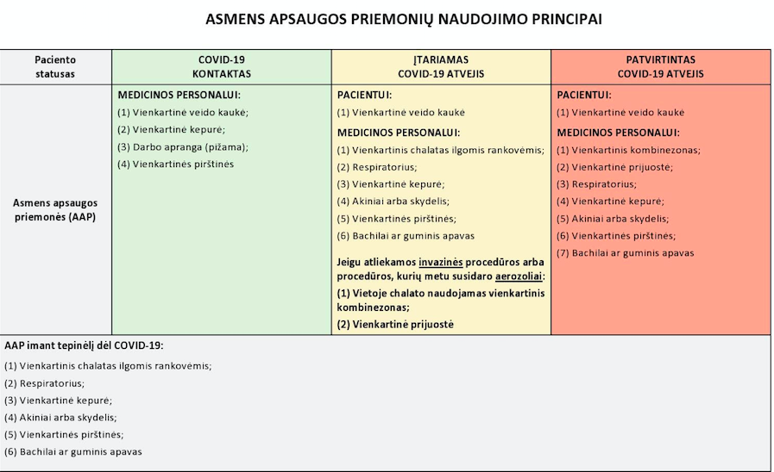

Manome, kad tiriant COVID – 19 pacientus svarbus įvairių specialistų tarpusavio bendradarbiavimas bei kolegiškumas.

Norime informuoti, jog pasaulinės rekomendacijos šiuo metu labai greitai keičiasi, todėl pateiktos rekomendacijos bus nuolat atnaujinamos

Naudingos nuorodos:

Radiology Department Preparedness for COVID-19: Radiology Scientific Expert Panel
An update on COVID-19 for the radiologist - A British society of Thoracic Imaging statement - Clinical Radiology
Essentials for Radiologists on COVID-19: An Update—Radiology Scientific Expert Panelhttps://bit.ly/BSTICOVID19_Teaching_Library
American College of Radiology Position Statement, 3/11/20, RCR position on the role of CT in patients suspected with COVID-19 infection
American College of Radiology ACR Appropriateness Criteria
https://www.bsti.org.uk/training-and-education/covid-19-bsti-imaging-database/
https://onlinelibrary.wiley.com/doi/full/10.1111/all.14238
https://www.sirm.org/2020/03/10/covid-19-caso-23https://www.sirm.org/category/senza-categoria/covid-19/
https://www.bsti.org.uk/media/resources/files/BSTI_COVID-19_Radiology_Guidance_version_2_16.03.20.pdf
https://www.bsti.org.uk/covid-19-resources/
https://covid-19.alibabacloud.com/?fbclid=IwAR13XdWCYsOWhRfVP_-7CIRlNfvr_wPNjBRM1nqjMFM85hExrymNh0ArynQ
Radiological findings from 81 patients with COVID-19 pneumonia in Wuhan, China: a descriptive study Correlation of Chest CT and RT-PCR Testing in Coronavirus Disease 2019 (COVID-19) in China: A Report of 1014 Cases | Radiology
RCR position on the role of CT in patients suspected with COVID-19 infection
Acute Respiratory Illness in Immunocompetent Patients
http://radiologija.lt/Naujienos/LRA-valdybos-kreipimasis-i-mediku-bendruomene

